信 息 工 程 学 院
《Web技术及应用》实验报告
学院:信息学院 | 班级:计科2302 | 姓名:崔安然 | 学号:2023013305 | 成绩:
实验2-CSS基础与盒子模型
- 实习内容
实验目的
1. 掌握 Visual Studio Code 的基本操作方法
2. 理解并掌握 HTML 常用标记的使用
3. 掌握 CSS 基本语法和盒子模型
4. 熟练运用视觉增强技术：圆角、阴影
5. 掌握元素的交互效果及复杂的自定义动画
完成内容
1. 月历表格设计
使用table相关标记构建HTML结构，使用CSS设置样式：
2025年9月的月历
表头为周日到周六，当前日期(9月13日)有特殊背景，表格美化
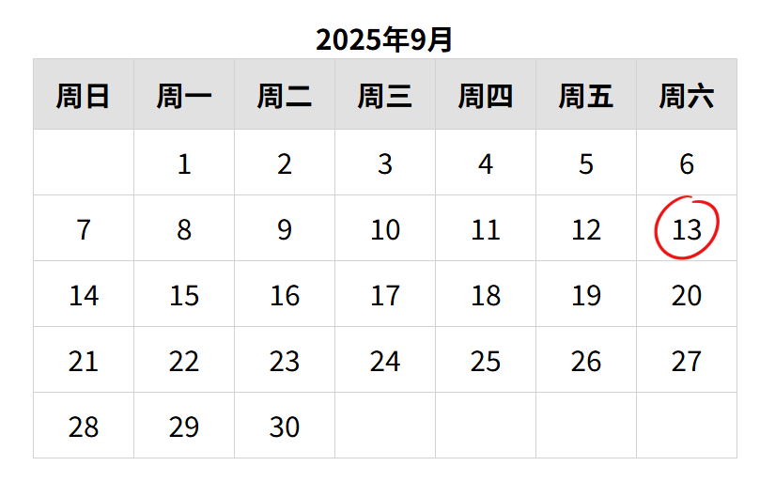
2. 图书封面设计
使用HTML和CSS制作图书封面，包含以下元素：
出版社logo (Pearson)
荷花圆形图片
中英文书名
图书特色列表
作者和译者信息
版本标识和出版社信息
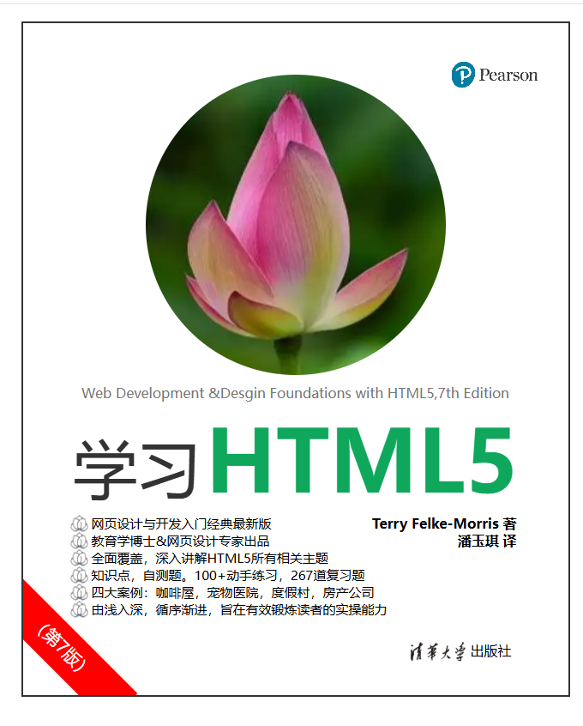
3. 个人信息卡片
综合运用盒子模型、阴影和过渡效果：
包含头像、姓名、职位信息
社交媒体链接图标
圆角设计和阴影效果
鼠标悬停交互效果
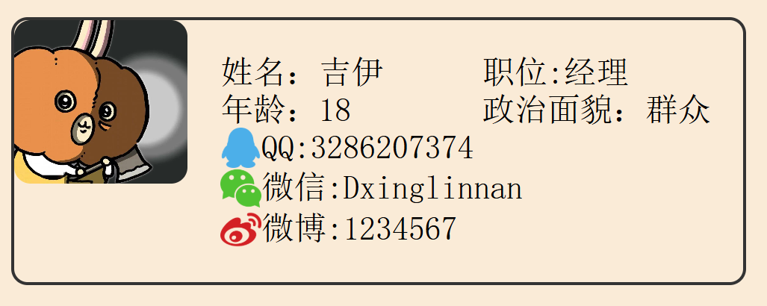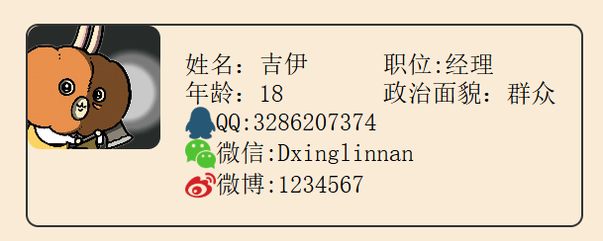
- 实习总结
已掌握的知识点
1. HTML文档结构：熟悉了DOCTYPE声明、html、head、body等基本结构
2. CSS盒子模型：掌握了width、height、margin、padding、border等属性的使用
3. 视觉增强技术：熟练运用border-radius实现圆角，box-shadow实现阴影效果
4. 交互效果：掌握了:hover伪类、transform和transition属性的使用
5. 布局技术：掌握了flex布局的基本使用方法
遇到的问题及解决方法
问题1： 图书封面中作者和译者信息布局困难
解决方法： 选用相对定位和绝对定位的解决方法不同，在实习中均有体现。使用padding-left或transform属性调整位置，确保在不同屏幕尺寸下都能正确显示
问题2： 月历表格中当前日期背景图片显示不正常
解决方法： 调整background-size属性为contain，确保背景图片完整显示在单元格内
问题3： 内容写完后发现书页面大小不协调，没法设置
解决方法： 在初始不要设定height大小即可做到随盒子大小自适应
实验收获
通过本次实验，我全面掌握了HTML和CSS的基础语法和常用技术，能够独立完成包含复杂布局、表格、表单等元素的网页设计。特别是在CSS盒子模型、flex布局和交互效果实现方面有了深入的理解。
实验过程中，我学会了如何将视觉设计稿拆解为独立的HTML结构和CSS样式模块，并组合成最终页面，提升了"化整为零"的开发思想。同时，通过解决实际遇到的问题，提高了调试和解决问题的能力。
这次实验不仅巩固了课堂所学知识，还培养了独立思考和解决问题的能力，为后续的Web开发学习打下了坚实基础。

实验报告的内容与格式按任课教师的要求书写。

